多品小学教育网一年级数学下册期末模拟试卷（三）
学校 班级 姓名 考号
…………………………………… 密 …………………………………… 封 …………………………………… 线 ……………………………………

(满分：100分，考试时间：60分钟)
题号 | 一 | 二 | 三 | 四 | 五 | 六 | 七 | 总分
得分
一、看图写数。（4分）
百 十 个
百 十 个
百 十 个
百 十 个

（ ） （ ） （ ） （ ）
二、填空（第7题3分，其它每空1分，共29分 共31分）。
1、4个一和2个十合起来是（ ）。 100里面有（ ）个十。
36里面有（ ）个十和（ ）个一。
2、个位上是8，十位上是5，这个数是（ ）
3、与40相邻的两个数是（ ）和（ ）。在22和30这两个数中，（ ）接近27.
4、比100小1的数是（ ），40比（ ）大1，比（ ）小1。
5、50角=（ ）元， 1元6角=（ ）角
6、找规律填数
27、29、（ ）、33、（ ）、（ ）
6、12、18、24、（ ）、（ ）、（ ）
42、36、30、24、（ ）、（ ）、（ ）
7、把下面各数从小到大排列起来。（3分）
35 68 59 93 76
（ ）< （ ） < （ ）< （ ） < （ ）
8、最大的—位数是( )，最小的两位数是( )，它们的和是 ( )，差是( )。
9、在○里填上“>” 、“<”或“=”。
63 ○71–8 9+80 ○98 1元○10角
40+28 ○59 76–46 ○3 5元7角○ 7元
三、计算（直接写出得数（20分））。
22+7= 30–20= 90+9= 60–30=
51+8= 7+83= 85–5= 98–70=
96–7= 65+5= 39+8= 4+65=
24+6= 45–30= 28–9= 16–5=
18+50–7= 80–60+35= 3+37–4= 81–5=
四、图形大世界（12分）
1、你能把各种图形整理一下吗?

2、（ ）最多，（ ）最少，（ ）和（ ）同样多。
3、 比 多（ ）个， 比 少（ ）个。
4、看图在（ ）里填上合适的数。
1元
50元
2元
5元
5角
5角
2角

（ ）元
（ ）元（ ）角
五、画一画。（4分）
请你画一个三角形和一个正方形。
· · · · · · · · · · · · ·
· · · · · · · · · · · · ·
· · · · · · · · · · · · ·
· · · · · · · · · · · · ·
· · · · · · · · · · · · ·
· · · · · · · · · · · · ·
· · · · · · · · · · · · ·
· · · · · · · · · · · · ·
· · · · · · · · · · · · ·
· · · · · · · · · · · · ·
· · · · · · · · · · · · ·
· · · · · · · · · · · · ·
· · · · · · · · · · · · ·
· · · · · · · · · · · · ·
· · · · · · · · · · · · ·
· · · · · · · · · · · · ·

· · · · · · · · · · · · ·
· · · · · · · · · · · · ·
· · · · · · · · · · · · ·
· · · · · · · · · · · · ·

· · · · · · · · ·（4分）

六、选一选（4分）
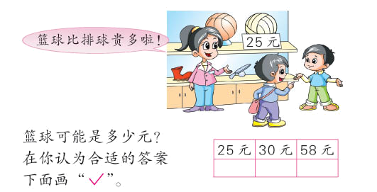
1、

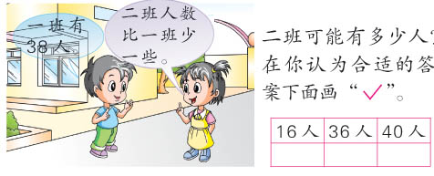
2、

七、解决问题（25分）

1、

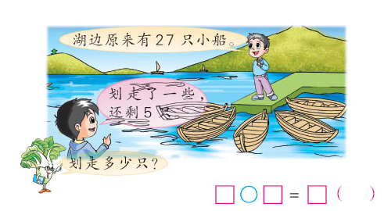

2、

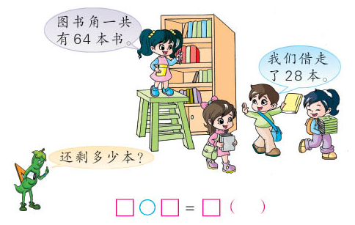
3、

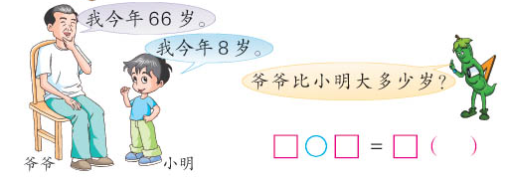
4、


5、

